 | 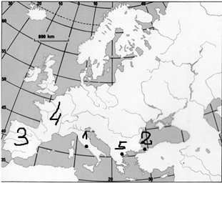 | 5 BODOV, PRE KAŽDÝ VYZNAČENÝ POJEM JEDEN BOD
 | 1. VAZAL 2. ARCHIEPISKOP 3. ROMÁNSKY ŠTÝL  4. ARABSKÝ POLOSTROV | 4 body
 | 1 3 5 4 2 | 3/0
 | S N N S | 4
 | Maďari, Huni, Avari  (ak žiak podčiarkne jedno nesprávne riešenie, 0 bodov) | 1 (všetky tri národy 1 bod)
 | 2. Snem v Rase – Snem v Deževe – Snem v Sere | 1 bod
 | - v roku 1217  b) v roku 800  c) v roku 1014 | 1 + 1 + 1  spolu 3
 | 1. а) Mileševa 2. а) Gračanica  b) Vladislav b) Milutin  c) Veľký župan c) Veľký župan a kráľ | všetko správne po 1:jeden bod  všetko správne po 2:jeden bod  spolu 2 body
 | 1. tureckého, 2. slovanského, 3. ugrofínskeho 4. germánskeho | 1 + 1 + 1 + 1 spolu 4 body
 | а) 1 b) 3 c) 2 | všetko správne 1 bod
 | 1. Paganija/ Neretvanská od Cetiny po Neretvu ( 1 bod)  2. Zahumlje (Hum) od Neretvy po Dubrovník ( 1 bod)  3. Travunija od Dubrovníka po Kotor (Boku Kotorskú) ( 1 bod)  4. Duklja (Zeta) od Kotora (Boky Kotorskej) po Bojanu ( 1 bod) | aby žiak získal bod, má uviesť aj oblasť, aj hranice  spolu 4 body
 | а) 2 b) 1 c) 3 | spolu 1 bod pre všetky tri správne odpovede
 | Starovek Stredovek  Konštantín Veľký Karol Veľký  Attila Justinián  cisár Theodosius I. Richard Levie srdce | stĺpec starovek: všetko správne 1 bod  stĺpec stredovek: všetko správne 1 bod  spolu 2 body
 | Panovník Štát Storočie  Mihailo Vojislavljević Duklja 11.  Časlav Klonimirović Srbsko (Raška) 10.  Vlastimir Srbsko (Raška) 9. | správny riadok (horizontála) v tabuľke 1 bod  spolu 3 body
 | žiak má zakrúžkovať 1, 4, 5 (ak zakrúžkuje jedno nesprávne tvrdenie, 0 bodov) | 2/0 všetky tri správne zakrúž-kované tvrdenia 2 body
 | Prvé miesto od 40 do 38  Druhé miesto od 37 do 35  Tretie miesto od 34 do 32 | úhrnne 40 bodov

